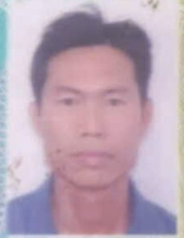 |  |  | ĐỖ VĂN CHUNG
 |  |  | TÀI XẾ TUKTUK
lIÊN HỆ  0974 650 440  thông tin  CCCD: 89078016404  ĐỊA CHỈ: Ấp Vĩnh Lộc Vĩnh Trung, Tịnh Biên, An Giang  NGÀY HẾT HẠN |  |  | CCCD 2 MẶT  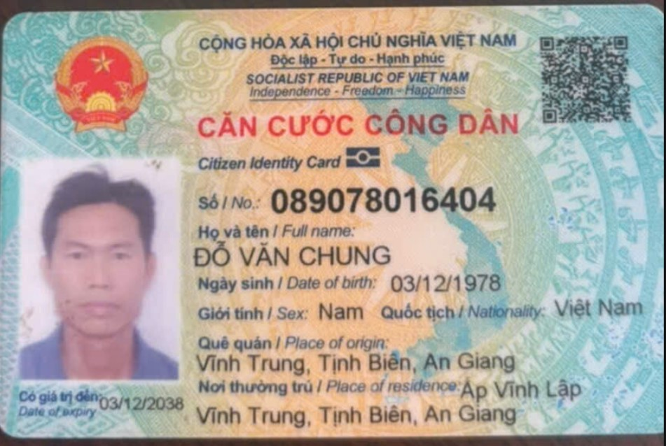  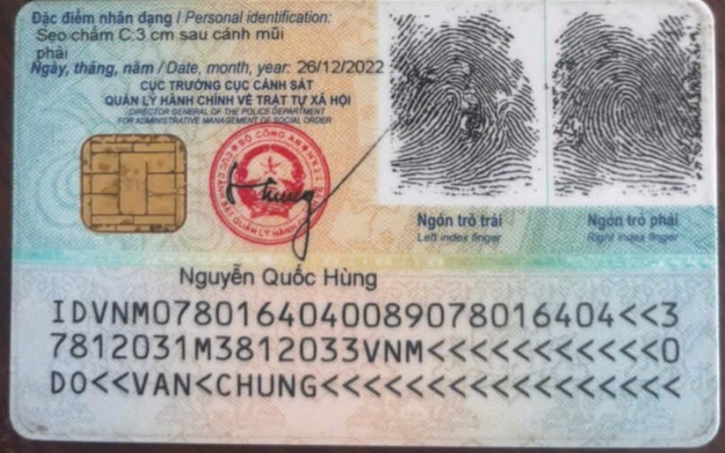  GPLX 2 MẶT  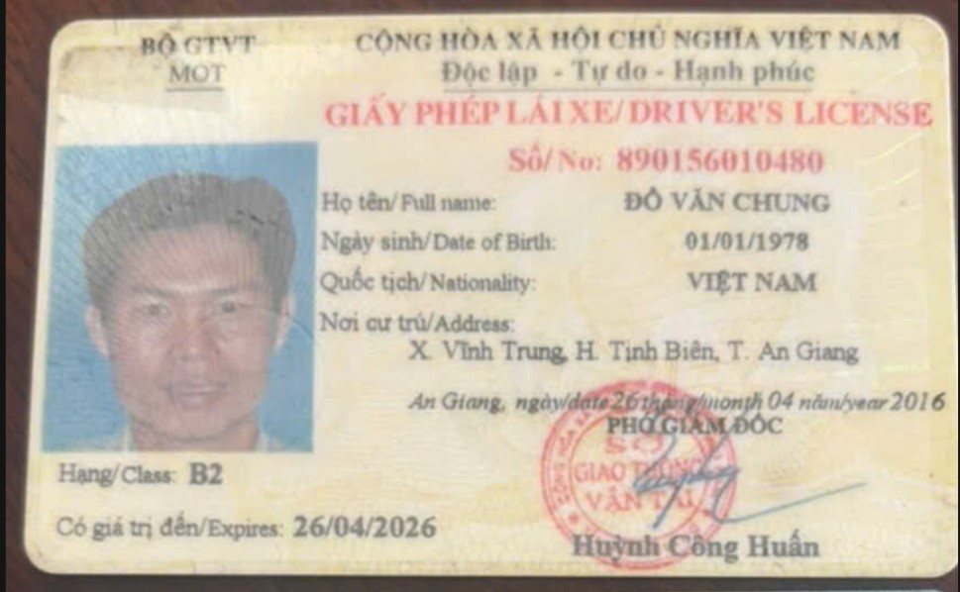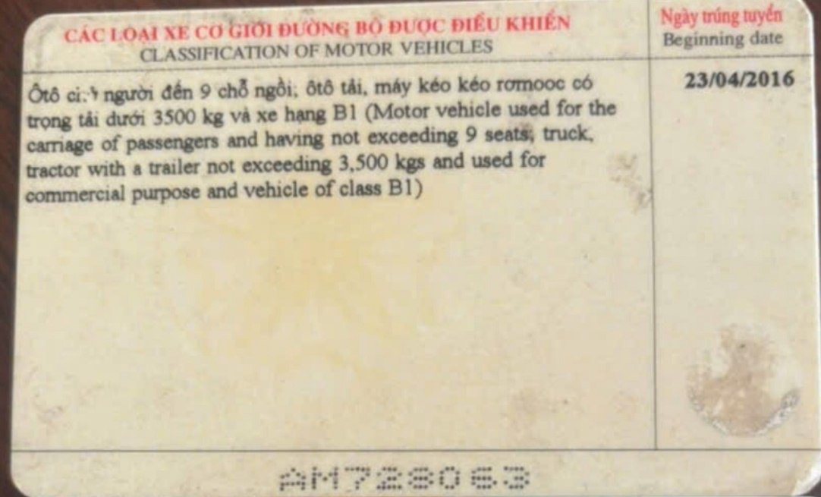
 |  |  | HÌNH ẢNH XE ĐANG CHẠY

